1.登录系统，点击“信息维护”，选择“学生个人信息维护”

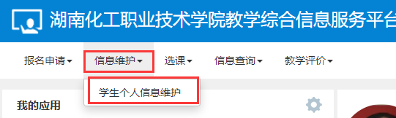

- 在个人信息维护界面，选“申请”
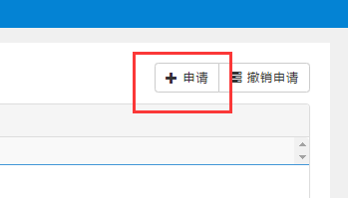
- 在“申请个人信息”界面，选择“联系方式”
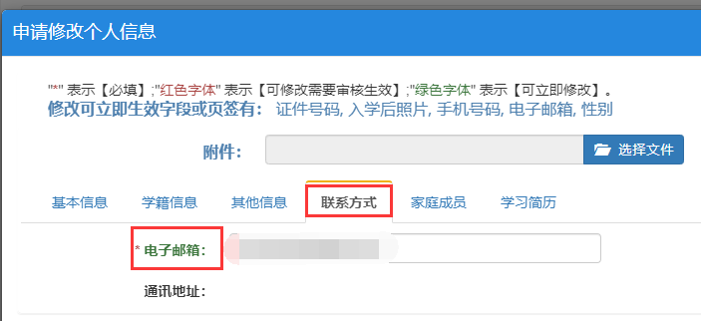
然后点击“提交申请”，显示修改成功。
